浙江省瓯海中学2005年高一实验班选拔考试试卷（物理）
- 选择题（每小题4分，共32分，每小题只有一个选项符合题意）
1、下列物体的尺寸由小到大排列的是
A．夸克、原子核、质子、原子 B．质子、原子核、原子、夸克
C．夸克、质子、原子核、原子 D．原子、原子核、质子、夸克
2、氢气球用绳子系着一个重物，共同以10m/s的速度匀速竖直上升，当到达某一个高度时，绳子突然断开，这个重物将
A．继续上升一段，然后下落 B．立即下落
C．以原来的速度一直上升 D．以上说法都不对
G
G
3、如图所示，弹簧秤及细绳重力不计，砝码G重100牛顿，静止时弹簧秤的读数为
A．200牛顿 B．100牛顿
C．0 D．条件不足，无法确定
4、有个1千瓦的电炉，电炉丝断了。到电料商店买，恰巧1千瓦的电炉丝缺货，只有2千瓦和500瓦的，怎样组装成1千瓦的呢？
A．把1根2千瓦的电炉丝分为相等两段，取其一段 B．把2千瓦的两根并联
C．把500瓦的两根串联 D．把500瓦的两根并联
5、一根刻度均匀的米尺因热膨胀而不准确。现用它测得一张小桌的边长为0.980米，将这支米尺跟标准的米尺对比，发现这支米尺的长度为1.002米，则这张小桌子的真实边长是（ ）。
A. 0.980米 B. 0.982米 C. 0.978米 D. 0.984米
6、把纸卷在直径相同的铜棒和玻璃棒上，把它们放在同一火焰上加热，结果是（ ）。
A. 铜棒上的纸先烧焦 B. 同时被烧焦
C. 玻璃棒上的纸先被烧焦 D. 无法确定
7、有3盏电灯连接于某电源上，如图7-12所示。电源电压U不超过各盏电灯的额定电压。当电键S₁和S₂断开时，电灯L₁最亮，L₂次之，L₃最暗，如果电键S₁和S₂闭合时，那么（ ）。
A. L₁最亮，L₂次之，L₃最暗

图7－12
A
B
C
D
U
S₂
S₁
L₁
L₂
L₃
B. L₂最亮，L₃次之，L₁最暗
C. L₃最亮，L₂次之，L₁最暗
D. L₃最亮，L₁次之，L₂最暗
8、用密度不同的两种液体装满两个完全相同的烧杯甲和乙，甲杯中两种液体的质量各占一半，乙杯中两种液体的体积各占一半。两种液体的密度分别为ρ₁和ρ₂，且ρ₁<ρ₂。设两种液体之间不发生混合现象，若甲、乙两杯内液体的质量分别为m_{甲}和m_{乙}，则（ ）。
A. m_{甲}<m_{乙} B. m_{甲}=m_{乙}
C. m_{甲}>m_{乙} D. 无法确定

- 填充题（每小题5分，共20分）
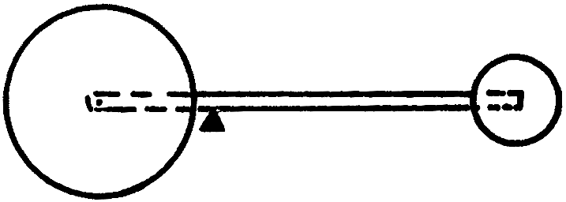
9、木棒AB两端套有密度ρ₁与ρ₂之比为1:2均匀球M₁、M₂，如图所示。将木棒在O点支起时，木棒保持平衡，若AO与BO之比为1:4，且不计棒自重，问木球M₁、M₂的半径之比为 。
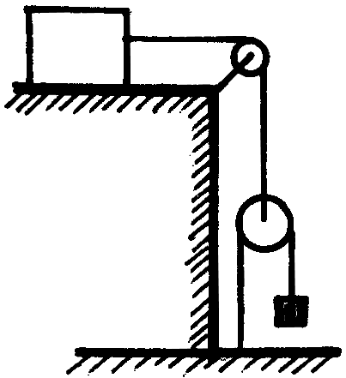
10、如图所示，放在桌面上的物体m₁重100牛，通过滑轮挂有重为30牛的物体m₂，刚好使m₁在桌面上作匀速运动，则物体和桌面间的摩擦力为 。（忽略滑轮重及滑轮摩擦）
11、有一个直径为10厘米的凸透镜，正对着太阳光，在透镜的另一侧7.5厘米处有一个垂直于主轴的光屏，这时光屏上呈现一个直径为5厘米的光斑，则此凸透镜的焦距是 厘米。
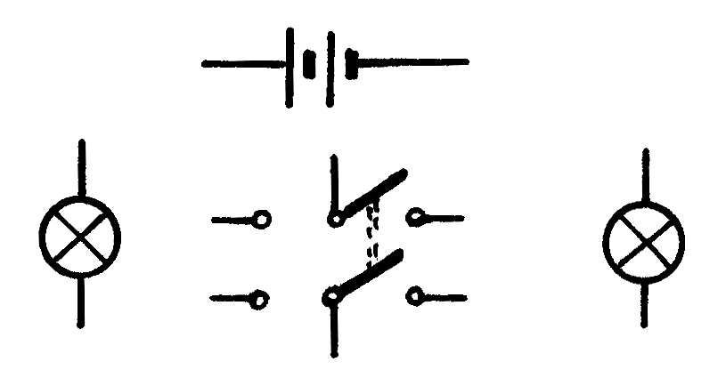
12、如图所示，S是双刀双掷开关（称2×2开关），L₁、L₂是两只相同的小灯泡，E是电源，请设计一个电路，要求是当S合向a时，L₁与L₂串联接入电路；当S合向b时，L₁与L₂并联起来接入电路。

三、计算题（共28分、8分、10分、10分）
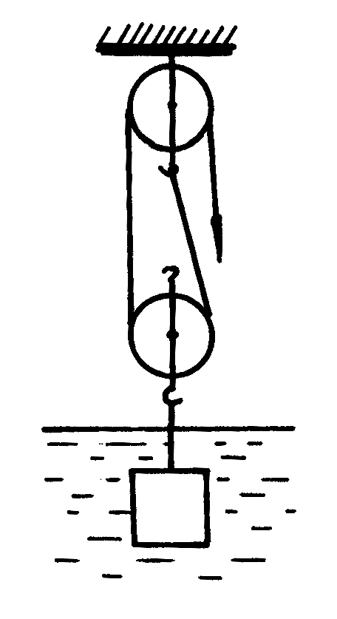
13、（8分）如图所示，用70牛的拉力F恰能使质量为20千克的实心物体在水中缓慢上升，若物体的密度是2.5×10³千克/米³，不计水的阻力、绳重和摩擦，问：
（1）物体未被拉出水面时，滑轮组的机械效率是多少？
（2）从物体部分被拉出水面起直至全部露出水面的过程中，滑轮组的机械效率将如何变化？试说明原因。

14、（10分）平时用电烙铁修理收音机等家用电器时，往往是断断续续使用的，电烙铁若通电时间过长，烙铁会因为温度过高而不上锡；若切断电源，一旦要用重新通电又要等较长时间。
为了解决上述弊病，某同学采取将一只白炽灯与电烙铁串联，另将一个电键与灯泡并联，如图所示。试问：
S
L
~220V
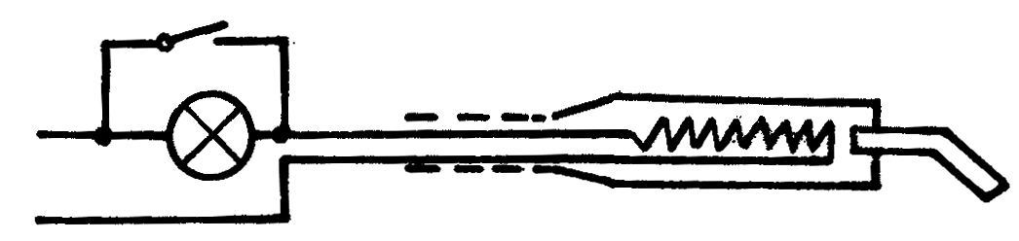

① 这样做有什么好处？
② 若一支“220V、20W”的烙铁，在不焊接时，仍要消耗9瓦的电功率来维持烙铁的温度。那么应该选用额定电压是220伏、功率多大的白炽灯泡与烙铁串联？灯泡的实际功率是多少？（均不考虑温度对电阻的影响）
15、（10分）小明有一支温度计，它的玻璃管的内径和刻度都是均匀的，在冰水混合物中的读数是-0.7℃，在沸水中的读数是102.3℃。
（1）当它指示的气温是-6℃时，实际的温度是多少？
（2）它在什么温度附近误差很小，可以当作正确的温度计使用？

